EDCN102**Základní škola Olomouc**

**příspěvková organizace**

**Mozartova 48, 779 00 Olomouc**

**tel.: 585 427 142, 775 116 442; fax: 585 422 713**

e-mail: [**kundrum@centrum.cz**](mailto:kundrum@centrum.cz); [**www.zs-mozartova.cz**](http://www.zs-mozartova.cz/)

******

***Projekt: ŠKOLA RADOSTI, ŠKOLA KVALITY***

***Registrační číslo projektu: CZ.1.07/1.4.00/21.3688***

***EU PENÍZE ŠKOLÁM***

***Operační program Vzdělávání pro konkurenceschopnost***

|  |  |
| --- | --- |
| ***Autor:*** | *Mgr. Miluše Zatloukalová* |
| ***Vzdělávací oblast:*** | *Člověk a příroda* |
| ***Vzdělávací obor:*** | *Přírodopis* |
| ***Vyučovací předmět:*** | *Přírodopis* |
| ***Ročník:*** | *7.* |
| ***Tematická oblast:*** | *Biologie rostlin* |
| ***Téma hodiny:*** | *Květenství* |
| ***Označení DUM:*** | *VY\_32\_INOVACE\_28.15.ZAT.PR.7* |
| ***Vytvořeno:*** | *23. 04. 2014* |

1. **Doplň definici.**

Květenství je .

**KVĚTENSTVÍ**

1. **Jak dělíme květenství?**

**postranní stonky PŘERŮSTAJÍ stonek hlavní**, květy rozkvétají shora dolů nebo od středu na okraje

**postranní stonky NEPŘERŮSTAJÍ stonek hlavní**, květy rozkvétají zdola nahoru nebo od okraje do středu

1. **Pojmenuj základní typy květenství.** Obr. 1-13

|  |  |  |
| --- | --- | --- |
| **Hroznovitá květenství** | **C:\Users\Administrator\Desktop\hrozen.jpg** | **C:\Users\Administrator\Desktop\lata.jpg** |
|  |  |
| C:\Users\Administrator\Desktop\klas.jpg | **C:\Users\Administrator\Desktop\jehneda.jpg** | **C:\Users\Administrator\Desktop\slozeny_okolik.jpg** |
|  |  |  |
| C:\Users\Administrator\Desktop\ubor.jpg | **C:\Users\Administrator\Desktop\hlavka.jpg** | **C:\Users\Administrator\Desktop\okolik.jpg** |
|  |  |  |
| **C:\Users\Administrator\Desktop\palice.jpg** | **Vrcholičnatá květenství** | C:\Users\Administrator\Desktop\vijan.jpg |
|  |  |
| C:\Users\Administrator\Desktop\vejirek.jpg | **C:\Users\Administrator\Desktop\srpek.jpg** | C:\Users\Administrator\Desktop\vidlan.jpg |
|  |  |  |

1. **U několika vybraných rostlin urči typ květenství.**

[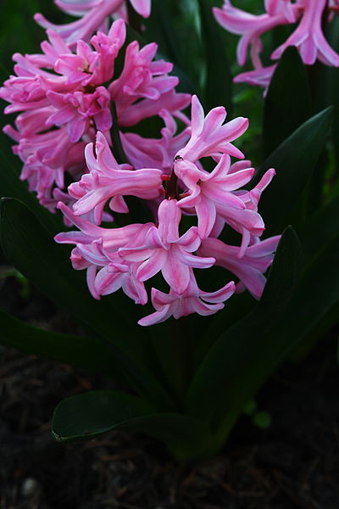](http://upload.wikimedia.org/wikipedia/commons/d/d1/Hyazinthe_rosa_3255.JPG) [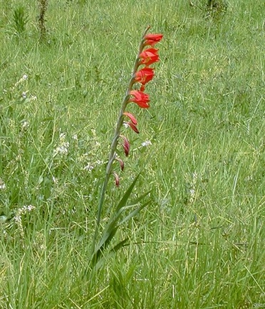](http://upload.wikimedia.org/wikipedia/commons/c/c5/Gladiolus_dalenii_fiorito-01.jpg) [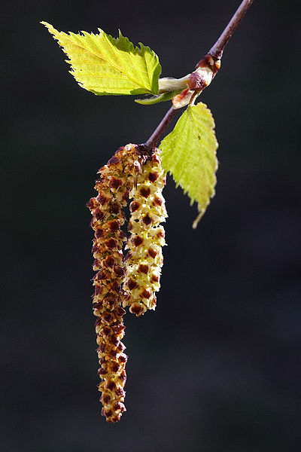](http://upload.wikimedia.org/wikipedia/commons/9/90/Birch_475336675.jpg)

Obr. 19

Obr. 18

Obr. 17

Obr. 16

Obr. 15

Obr. 14

[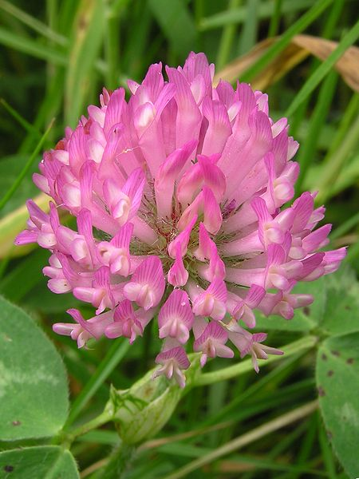](http://upload.wikimedia.org/wikipedia/commons/5/56/Red_clover_closeup.jpg)[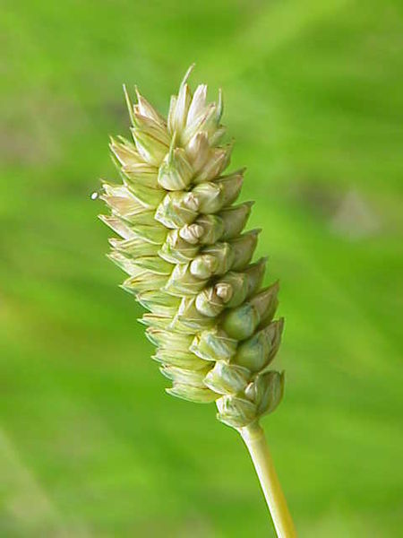](http://upload.wikimedia.org/wikipedia/commons/6/62/Triticum_compactum0.jpg)[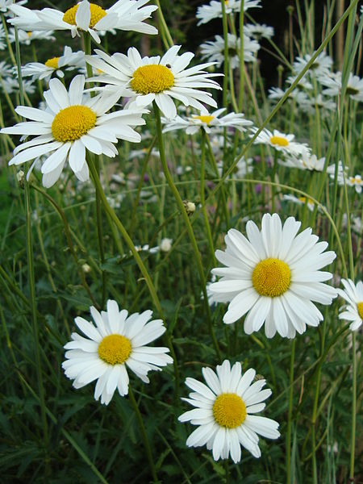](http://upload.wikimedia.org/wikipedia/commons/d/d0/Leucanthemum_vulgare1b.UME.JPG)

1. **Doplň definici.**

seskupení drobných květů do souboru.

Květenství je .

**KVĚTENSTVÍ**

1. **Jak dělíme květenství?**

hroznovitá

vrcholičnatá

**postranní stonky PŘERŮSTAJÍ stonek hlavní**, květy rozkvétají shora dolů nebo od středu na okraje

**postranní stonky NEPŘERŮSTAJÍ stonek hlavní**, květy rozkvétají zdola nahoru nebo od okraje do středu

1. **Pojmenuj základní typy květenství.** Obr. 1-13

|  |  |  |
| --- | --- | --- |
| **Hroznovitá květenství** | **C:\Users\Administrator\Desktop\hrozen.jpg** | **C:\Users\Administrator\Desktop\lata.jpg** |
| **hrozen** | **lata** |
| C:\Users\Administrator\Desktop\klas.jpg | **C:\Users\Administrator\Desktop\jehneda.jpg** | **C:\Users\Administrator\Desktop\slozeny_okolik.jpg** |
| **klas** | **jehněda** | **složený okolík** |
| C:\Users\Administrator\Desktop\ubor.jpg | **C:\Users\Administrator\Desktop\hlavka.jpg** | **C:\Users\Administrator\Desktop\okolik.jpg** |
| **úbor** | **strboul** | **okolík** |
| **C:\Users\Administrator\Desktop\palice.jpg** | **Vrcholičnatá květenství** | C:\Users\Administrator\Desktop\vijan.jpg |
| **palice** | **vijan** |
| **C:\Users\Administrator\Desktop\vejirek.jpg** | **C:\Users\Administrator\Desktop\srpek.jpg** | **C:\Users\Administrator\Desktop\vidlan.jpg** |
| **vějířek** | **srpek** | **vidlan** |

1. **U několika vybraných rostlin urči typ květenství.**

[](http://upload.wikimedia.org/wikipedia/commons/d/d1/Hyazinthe_rosa_3255.JPG) [](http://upload.wikimedia.org/wikipedia/commons/c/c5/Gladiolus_dalenii_fiorito-01.jpg) [](http://upload.wikimedia.org/wikipedia/commons/9/90/Birch_475336675.jpg)

Obr. 19 úbor

Obr. 18 klas

Obr. 17 strboul

Obr. 16 jehněda

Obr. 15 srpek

Obr. 14 hrozen

[](http://upload.wikimedia.org/wikipedia/commons/5/56/Red_clover_closeup.jpg)[](http://upload.wikimedia.org/wikipedia/commons/6/62/Triticum_compactum0.jpg)[](http://upload.wikimedia.org/wikipedia/commons/d/d0/Leucanthemum_vulgare1b.UME.JPG)

EDCN102**Základní škola OlOMomouc**

**příspěvková organizace**

**Mozartova 48, 779 00 Olomouc**

**tel.: 585 427 142, 775 116 442; fax: 585 422 713**

e-mail: [**kundrum@centrum.cz**](mailto:kundrum@centrum.cz); [**www.zs-mozartova.cz**](http://www.zs-mozartova.cz/)

***Seznam použité literatury a pramenů:***

*ČERNÍK, V. a kol. Přírodopis 2, Zoologie. Botanika. Praha : SPN, 1999, ISBN 80-7235-069-2. s. 85.*

***Použité zdroje:***

*[OBR.1-13]: Anna Skoumalová-Hadačová. [cit.2014-04-22]. Dostupný na*

*WWW:<http://www.botanickafotogalerie.cz/napoveda/typ\_kvetenstvi.php?lng=cz>.*

*[OBR.14]: Hedwig Storch. [cit.2014-04-22]. Dostupný pod licencí Creative Commons na*

*WWW:<http://commons.wikimedia.org/wiki/File:Hyazinthe\_rosa\_3255.JPG>.*

*[OBR.15]: Forest & Kim Starr. [cit.2014-04-22]. Dostupný pod licencí Creative Commons na*

*WWW:<http://commons.wikimedia.org/wiki/File:Gladiolus\_dalenii\_fiorito-01.jpg>.*

*[OBR.16]: Miika Silfverberg. [cit.2014-04-22]. Dostupný pod licencí Creative Commons na*

*WWW:<http://commons.wikimedia.org/wiki/File:Birch\_475336675.jpg>.*

*[OBR.17]: Tony Wills. [cit.2014-04-22]. Dostupný pod licencí Creative Commons na*

*WWW:<http://commons.wikimedia.org/wiki/File:Red\_clover\_closeup.jpg >.*

*[OBR.18][cit.2014-04-22]. Dostupný pod licencí Creative Commons na*

*WWW:<http://commons.wikimedia.org/wiki/File:Triticum\_compactum0.jpg>.*

*[OBR.19]: 3268zauber. [cit.2014-04-22]. Dostupný pod licencí Creative Commons na*

*WWW:<http://commons.wikimedia.org/wiki/File:Leptophyes\_punctatissima\_on\_Leucanthemum\_vulgare.JPG >.*

*Nečíslovaný obrazový materiál je použit z galerie obrázků a klipartů Microsoft Office.*